采购需求及技术规格要求
1、货物需求一览表
序号 | 货物名称 | 数量 | 交货期
1 | ITER计划RXC采购包部件认证及加工制造 | 1项 | 合同签订后5个月内完成交付

2、工程技术要求
2.1、设备的主要用途及功能
ITER 径向X射线相机（RXC）诊断现金采购包，是我所承担的国际热核聚变实验堆计划（ITER）国际合作项目，位于ITER装置赤道面第12号诊断窗口中间抽屉。它最基本的功能是测量整个极向横截面的X射线发射。按照RXC系统在ITER装置中的位置，系统分为窗口法兰以内部分和窗口法兰以外部分，即内部相机和外部相机。两相机模块负责提供覆盖至最外闭合磁面（LCFS）的整个极向横截面的等离子体辐射。这种安排可以为外部相机提供最高水平的辐射屏蔽。
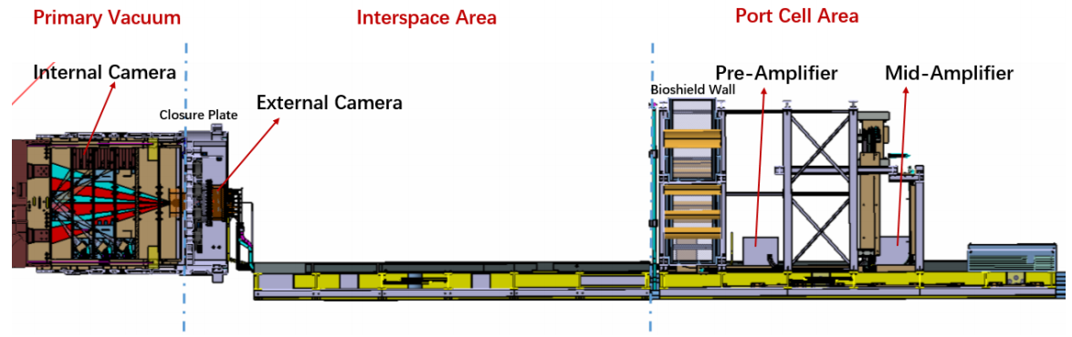
图2-1 RXC相机总体概览图
ITER中子环境由于对材料活化性能、真空性能、安全性能等的要求较高，因此对于部件制造原材料的采购需符合经ITER批准的材料技术规范要求。
另外根据ITER组织要求，交付ITER组织的部件加工制造、检测等过程的技术控制及质量控制需符合ITER组织的相关加工、制造、质量控制等要求。
本次招标范围为ITER RXC相机内部相机设计优化（不含探测器腔体内部件）、加工制造及出厂测试。
本合同工作内容，按时间顺序分为制造研究阶段，制造研究阶段评审，加工制造阶段，工厂验收，包装运输，装配及测试和质保阶段。
- 第一阶段为制造研究阶段，阶段性目标为加工制造中标方通过认证件、原型件和特殊工艺的认证等方式证明加工制造能力已满足ITER组织对本系统加工制造的要求。此阶段供应商主要工作内容为原材料采购，进行特殊加工制造工艺的认证（如焊接及无损检测）
- 第二阶段为加工制造研究评审阶段，供应商需组织完成加工制造准备就绪评审会议，经ITER评定批准后进入第三阶段工作
- 第三阶段为加工制造阶段，完成所有交付件的加工、检测
- 第四阶段为工厂验收阶段，完成部件的预装配并通过出厂测试
- 第五阶段为包装运输阶段，完成所有交付部件的包装、运输，运输至中科院等离子体所
- 第六阶段为质保阶段，时间为通过招标方验收后6个月
2.3、 技术性能指标要求
此招标采购范围为ITER RXC内部相机现金采购包部件认证及加工制造（不含探测器腔体内部件），下图2-2所示为ITER 12号水平窗口RXC内、外部相机总体设计方案，图2-3 内部相机设计方案，表2-1为所有部件根据ITER组织要求所进行的分级。内部相机供包括6个探测器模块，每个模块如图2-3右半部分所示（但这6个模块具体结构各不相同，有细微差别）。乙方除了需提供这6个模块外，还需为这6个模块各提供1：1的备件。
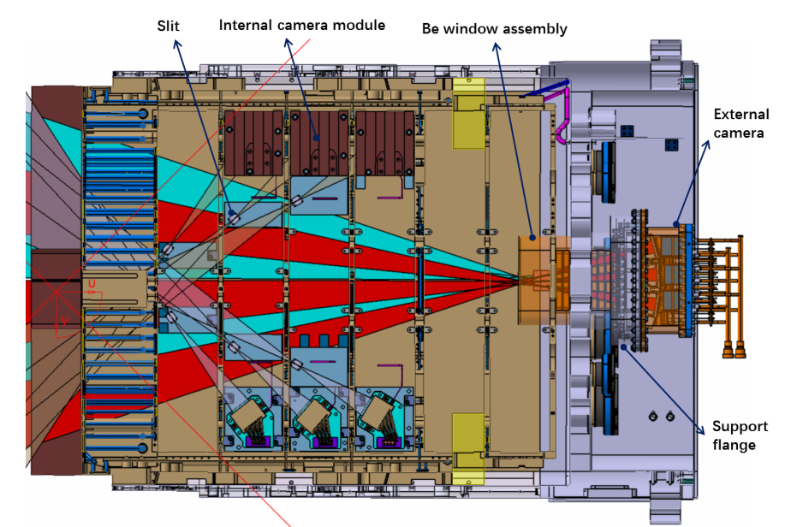
图2-2 RXC内外部相机总体概览图

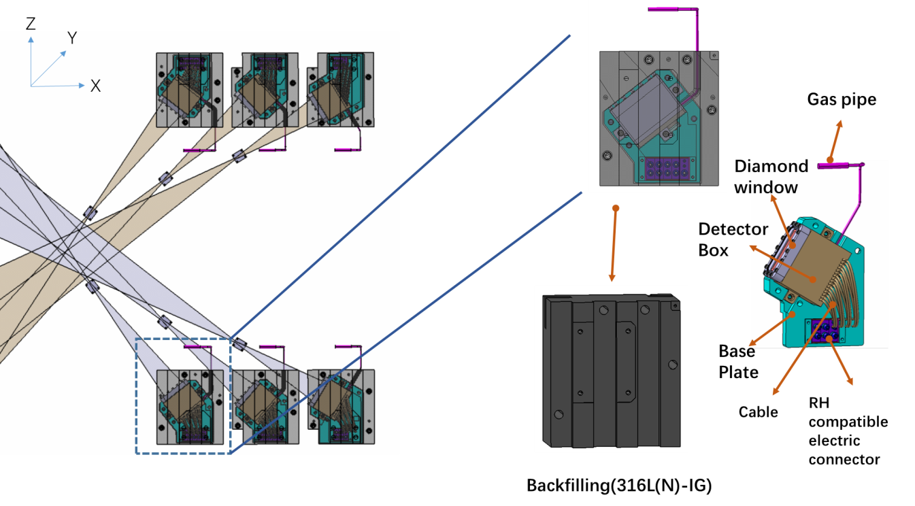
图2-3 RXC内部相机总体概览图
表2-1 RXC 内部相机诊断部件ITER部件分级（本次招标部件部分）
Component  部件名称 | Safety Class  安全等级 | Quality Class  质量等级 | Vacuum Class  真空等级
低压电离室腔体(Detector box) | Non-SIC | QC-1 | VQC-1A
安装基板(Base plate) | Non-SIC | QC-1 | VQC-1B
气管(Gas pipe) | Non-SIC | QC-1 | VQC-1A
不锈钢屏蔽块(backfilling) | Non-SIC | QC-1 | VQC-1B
连接件(fastners) | Non-SIC | QC-1 | VQC-1B

